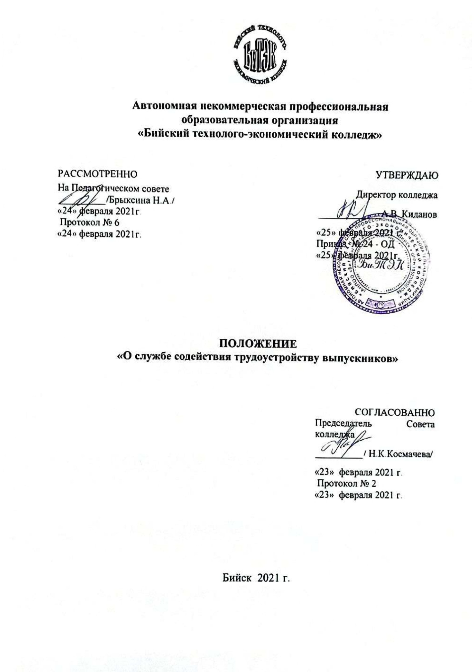
1. Общие положения
1.1. Настоящее Положение «О службе содействия трудоустройству выпускников» регламентирует деятельность Службы содействия трудоустройству выпускников (далее - Служба) в АНПОО «Бийский технолого-экономический колледж» (далее - Колледж).
1.2. Положение разработано на основании следующих документов: Федерального закона от 29.12.2012 N 273-ФЗ "Об образовании в Российской Федерации"; Письма Министерства образования и науки РФ № ИК-35/03 от 18.01.2010 г. «О создании и функционировании центров (служб) содействия трудоустройству выпускников учреждений профессионального образования»
1.3. Служба осуществляет свою деятельность в соответствии с законодательством Российской Федерации, Уставом Колледжа, Положением.
1.4. Настоящее Положение обязательно для выполнения всеми участниками процесса оказания содействия трудоустройству выпускников.
2. Цели и задачи
2.1. Основной целью деятельности Службы является оказание содействия занятости студентов и трудоустройству выпускников Колледжа.
2.2. Для достижения этой цели служба осуществляет:
- оказание содействия трудоустройству выпускников в порядке, установленном законодательством Российской Федерации;
- организацию сотрудничества с органами исполнительной власти, в том числе с органами по труду и занятости населения, общественными организациями и потенциальными работодателями;
- проведение маркетинговых исследований рынка труда.
3. Виды деятельности
3.1. Служба содействия трудоустройству выпускников осуществляет следующие виды деятельности:
- расширение социального партнерства с организациями и предприятиями: заключение договоров о сотрудничестве; привлечение работодателей к участию в разработке и реализации ОПОП;
- организация мониторинга удовлетворенности потребителей (внешних, внутренних) и заинтересованных сторон;
- ведение информационной и рекламной деятельности;
- организация учебной и производственной практики студентов;
- о формирование и постоянное сопровождение базы данных вакансий (информационной системы поддержки трудоустройства выпускников);
-информирование студентов и выпускников о состоянии и тенденциях рынка труда (спросе и предложениях);
- участие в организации ярмарках вакансий и т.п.;
- консультирование выпускников по вопросам трудоустройства, вопросам самоопределения на рынке труда, самопрезентации в процессе собеседования с работодателем и т.п.;
- обмен информацией о спросе и предложении на рынке труда с органами по труду и занятости населения;
- участие в мероприятиях по содействию трудоустройству, организованных местными органами власти;
- проведение маркетинговых исследований рынка труда: мониторинга состояния и тенденций развития рынка труда;
- участие в программах и проектах городского, регионального уровня, ориентированных на содействие занятости студентов и трудоустройству выпускников Колледжа.
4. Структура Службы
4.1. Служба создается по приказу директора Колледжа.
4.2. Руководителем Службы является зам по УПР.
4.3. В состав Службы входят ответственный за профориентационную работу, кураторы, секретарь учебной части.
5. Порядок работы службы Колледжа
5.1. Служба Колледжа организует и проводит свою работу по плану, который разрабатывается на учебный год и утверждается директором Колледжа.
5.2. Заседание службы собирается не реже одного раза в семестр. При необходимости, председателем службы или по требованию трети его членов, созывается внеплановое заседание.
5.3. Для подготовки вопросов, выносимых на обсуждение, могут формироваться временные рабочие группы из преподавателей и сотрудников во главе с членами службы, а также могут приглашаться консультанты по отдельным вопросам, представители предприятий и организаций.
5.4. По каждому вопросу, внесенному в повестку дня, служба принимает решение. Решения службы правомочны, если в заседании участвуют не менее двух третей членов. Решения службы принимаются простым большинством голосом. Возражения членов службы заносятся в протокол, либо оформляются приложением к нему.
5.5. Решение службы вступает в силу с момента его объявления коллективу.
5.6. Решения службы не должны ограничивать права и свободы участников образовательного процесса, закрепленные в нормативно-правовых документах РФ.
6. Управление службой и контроль ее деятельности
6.1. Руководитель Службы, назначаемый директором Колледжа, осуществляет свои функции на основании Устава Колледжа, настоящего Положения.
6.2. Руководитель Службы осуществляет оперативное руководство деятельностью службы.
6.3. Руководитель Службы имеет право: представлять интересы лицея в отношениях с юридическими и физическими лицами, органами государственной власти и местного самоуправления;
6.4. Руководитель службы обязан:
обеспечивать выполнение в установленные сроки запланированных мероприятий; организовать составление и своевременное предоставление статистической отчетности о деятельности Службы.
6.5. Руководитель Службы:
несет всю полноту ответственности за последствия принимаемых решений; несёт ответственность за сохранность документов.
6.6. Реорганизация или ликвидация службы осуществляется директором Колледжа.
7. Права
7.1. Служба оказания содействия трудоустройству выпускников имеет право:
- действовать от имени Колледжа, представлять его интересы в отношениях с юридическими и физическими лицами, органами государственной власти и местного самоуправления;
- запрашивать и получать от руководства и структурных подразделений Колледжа, необходимую информацию для выполнения функций Службы;
- участвовать в разработке текущих и перспективных планов работы Колледжа, вносить предложения по улучшению его работы;
- вносить на рассмотрение руководства лицея предложения по формированию планов развития образовательного учреждения в пределах своей компетенции;
- вносить на рассмотрение руководства образовательного учреждения предложения по формированию внутренней структуры Службы.
8. Обязанность
8.1. Руководитель Службы обязан:
- проводить работу по совершенствованию деятельности Службы;
- обеспечить в установленные сроки проведение запланированных мероприятий;
- обеспечить в соответствии с планом работы своевременное предоставление административной, статистической отчетности о деятельности Службы.
8.2. Обязанности сотрудников Службы:
- основные направления деятельности и обязанности сотрудников определяются на первом совещании Службы;
- каждый сотрудник отвечает за своевременность предоставления информации, необходимой для обеспечения деятельности Службы, а также за своевременность и качество проведения мероприятий и функций, возложенных на него.
Порядок реорганизации и ликвидации Службы
Реорганизация или ликвидация Службы осуществляется приказом директора АНПОО «Бийский технолого-экономический колледж».

